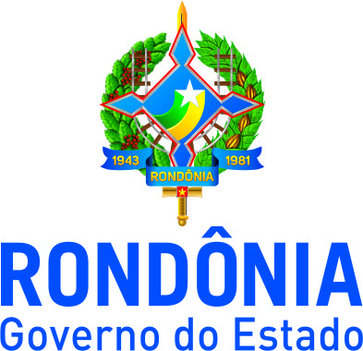

SECRETARIA DE ESTADO DO DESENVOLVIMENTO AMBIENTAL
COORDENADORIA DE RECURSOS HÍDRICOS - COREH
Palácio Rio Madeira-Edifício Rio Cautário – 2° andar
Porto Velho-RO. CEP 76820-408 – Porto Velho-RO
Fone: (69) 98482-8512

DECLARAÇÃO DO ESTADO GERAL DE CONSERVAÇÃO E SEGURANÇA DA BARRAGEM

Modelo SEDAM 2018 - Lei Federal 12.334/2010/Portaria 379/2017/SEDAM

NOME DO EMPREENDEDOR _______________________________________
Barragem: _ Classificação da Barragem: Categoria de Risco:

Dano Potencial Associado:

Data da Inspeção: / / Inspeção n.º: /

Declaro para fins de acompanhamento e comprovação junto ao SEDAM, que realizei Inspeção de Segurança Regular de Barragem na estrutura acima especificada, conforme Relatório de Inspeção de Segurança Regular de Barragem elaborado em / / e atesto a Segurança da referida barragem em consonância com a Lei Federal n.º 12.334 de 20 de setembro de 2010 e sua regulamentação vigente.

A mencionada estrutura encontra-se (informar de forma sucinta a condição de conservação da estrutura).

Local e data.

(Nome completo do Responsável pela Segurança da Barragem)

Cargo: Registro CREA n°:

(Nome completo do Representante Legal do Empreendedor)

_ _ _ _
assinatura do Resp. pela Segurança da Barragem assinatura do Repres. Legal do Empreendedor

